第3讲 函数性质间的相互联系
函数的对称性、奇偶性、周期性及单调性是函数的四大性质，在高考中常常将它们综合在一起命题，求解时要研究函数各性质间的相互联系，对性质进行综合、灵活地应用．
例 (1)已知函数y＝f(x)是R上的偶函数，设a＝ln $\frac{1}{π}$，b＝(ln π)²，c＝ln$\sqrt{π}$，对任意x₁，x₂∈(0，＋∞)，x₁≠x₂，都有(x₁－x₂)·[f(x₁)－f(x₂)]<0，则( )
A．f(a)>f(b)>f(c) B．f(b)>f(a)>f(c)
C．f(c)>f(b)>f(a) D．f(c)>f(a)>f(b)
答案 D
解析 依题意得，函数y＝f(x)在(0，＋∞)上为减函数，且其图象关于y轴对称，
则f(a)＝f(－a)＝f $\left(\begin{matrix}－ln\frac{1}{π}\end{matrix}\right)$＝f(ln π)，
f(c)＝f(ln$\sqrt{π}$)＝f $\left(\begin{matrix}\frac{1}{2}ln π\end{matrix}\right)$，而0<$\frac{1}{2}$ln π<ln π<(ln π)²，
所以f $\left(\begin{matrix}\frac{1}{2}ln π\end{matrix}\right)$>f(ln π)>f[(ln π)²]，
即f(c)>f(a)>f(b)．
(2)(多选)已知定义在R上的奇函数f(x)满足f(x＋1)为偶函数，且在区间[2,3]上单调递增，则( )
A．f(x)的周期为2
B．f(－1)是函数f(x)的最小值
C．函数f(x)的图象的一个对称中心为(4,0)
D．f(x＋16)＝f(x－12)
答案 CD
解析 由f(x＋1)为偶函数，可知f(x)的图象关于直线x＝1对称，
又f(x)为奇函数，∴－f(－x)＝－f(x＋2)＝f(x)，
∴f(x＋4)＝f(－x－2)＝－f(x＋2)＝f(x)，
∴f(x)的周期T＝4，故A错；
f(x)在[2,3]上单调递增，且T＝4，
∴f(x)在[－2，－1]上单调递增，
∴f(－1)不是f(x)的最小值，故B错；
又f(x)关于(0,0)对称，且T＝4，
∴f(x)的图象关于(4,0)对称，故C正确；
∵T＝4，∴f(x＋16)＝f(x)，f(x－12)＝f(x)，
∴f(x＋16)＝f(x－12)，故D正确．
(3)已知定义在R上的奇函数f(x)满足f(x－4)＝－f(x)，且在区间[0,2]上是增函数．若方程f(x)＝m(m>0)在区间[－8,8]上有四个不同的根x₁，x₂，x₃，x₄，则x₁＋x₂＋x₃＋x₄＝________.
答案 －8
解析 ∵f(x)是奇函数且f(x－4)＝－f(x)，
∴f(x－4)＝－f(4－x)＝－f(x)，
即f(x)＝f(4－x)且f(x－8)＝－f(x－4)＝f(x)，
即y＝f(x)的图象关于直线x＝2对称，
并且此函数是周期为8的周期函数．
∵f(x)在[0,2]上是增函数，
∴f(x)在[－2,2]上是增函数，在[2,6]上是减函数．
据此可画出y＝f(x)图象的草图(如图)(设x₁<x₂<x₃<x₄)：
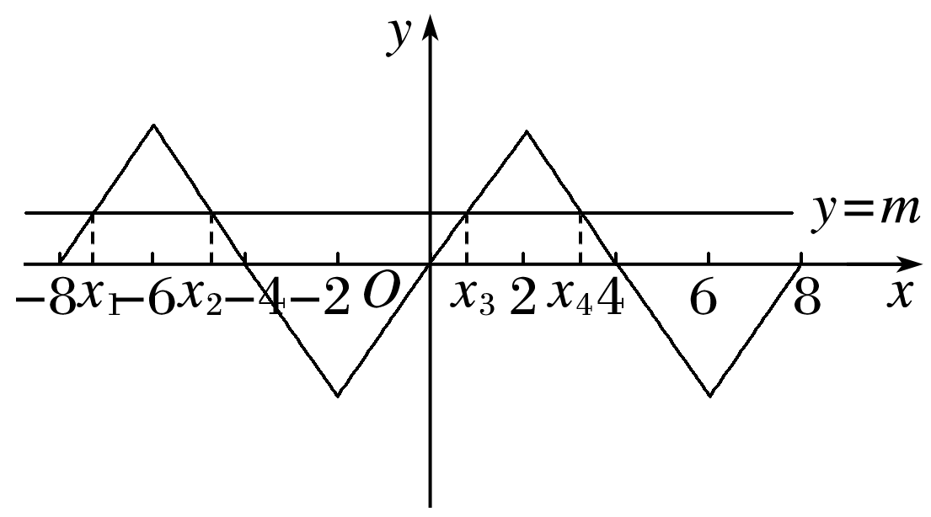
其图象也关于直线x＝－6对称，
∴x₁＋x₂＝－12，x₃＋x₄＝4，
∴x₁＋x₂＋x₃＋x₄＝－8.
函数的周期性常常通过函数的奇偶性得到，函数的奇偶性体现的是一种对称关系，而函数的单调性体现的是函数值随自变量变化而变化的规律．因此在解题时，往往需要借助函数的奇偶性和周期性来确定函数在另一个区间上的单调性，即实现区间的转换，再利用单调性解决相关问题．

1．(2020·湖南邵阳质检)已知奇函数f(x)在R上是增函数，g(x)＝xf(x)．若a＝g(－log₂ 5.1)，b＝g(2^{0.8})，c＝g(3)，则a，b，c的大小关系为( )
A．a<b<c B．c<b<a
C．b<a<c D．b<c<a
答案 C
解析 ∵f(x)是奇函数，∴f(－x)＝－f(x)，
∴g(－x)＝－xf(－x)＝xf(x)＝g(x)，g(x)为偶函数．
∴g(－log₂ 5.1)＝g(log₂ 5.1)．
∵f(x)在R上单调递增，
∴g(x)在[0，＋∞)上单调递增．
而2^{0.8}<2<log₂ 5.1<3，
∴g(2^{0.8})<g(log₂ 5.1)<g(3)，
∴b<a<c.
2．(多选)已知f(x)是定义在R上的偶函数，其图象关于点(1,0)对称，则以下关于f(x)的结论正确的是( )
A．f(x)是周期函数
B．f(x)满足f(x)＝f(4－x)
C．f(x)在(0,2)上单调递减
D．f(x)＝cos $\frac{πx}{2}$是满足条件的一个函数
答案 ABD
解析 因为f(x)为偶函数，则f(－x)＝f(x)，其图象关于点(1,0)对称，则f(－x)＝－f(2＋x)，故f(x＋2)＝－f(x)，故有f(x＋4)＝－f(x＋2)＝f(x)，即f(x)是以4为周期的函数，故A正确；因为f(－x)＝f(x)＝f(x＋4)，把x替换成－x可得f(x)＝f(4－x)，故B正确；f(x)＝cos $\frac{πx}{2}$是定义在R上的偶函数，(1,0)是它的一个对称中心，可得D正确；又因为取f(x)＝－cos $\frac{πx}{2}$时也满足题意，但f(x)在(0,2)上单调递增，故C错误．
3．已知定义在R上的函数f(x)，对任意实数x有f(x＋4)＝－f(x)＋2$\sqrt{2}$，若函数f(x－1)的图象关于直线x＝1对称，f(－1)＝2，则f(2 025)＝________.
答案 2
解析 由函数y＝f(x－1)的图象关于直线x＝1对称可知，函数f(x)的图象关于y轴对称，故f(x)为偶函数．又由f(x＋4)＝－f(x)＋2$\sqrt{2}$，得f(x＋4＋4)＝－f(x＋4)＋2$\sqrt{2}$＝f(x)，∴f(x)是周期为8的偶函数．
∴f(2 025)＝f(1＋253×8)＝f(1)＝f(－1)＝2.
4．已知函数y＝f(x)是R上的偶函数，对于任意x∈R，都有f(x＋6)＝f(x)＋f(3)成立，当x₁，x₂∈[0,3]，且x₁≠x₂时，都有$\frac{f(x1)－f(x2)}{x1－x2}$>0.给出下列命题：
①f(3)＝0；
②直线x＝－6是函数y＝f(x)的图象的一条对称轴；
③函数y＝f(x)在[－9，－6]上为增函数；
④函数y＝f(x)在[－9,9]上有四个零点．
其中所有正确命题的序号为________．
答案 ①②④
解析 对于任意x∈R，都有f(x＋6)＝f(x)＋f(3)成立，令x＝－3，则f(－3＋6)＝f(－3)＋f(3)．又f(x)是R上的偶函数，所以f(3)＝0.故①正确；
由①知f(x＋6)＝f(x)，所以f(x)的周期为6.
又f(x)是R上的偶函数，所以f(x)的图象关于y轴对称，
所以直线x＝－6是函数y＝f(x)的图象的一条对称轴．故②正确；
当x₁，x₂∈[0,3]，且x₁≠x₂时，都有$\frac{f(x1)－f(x2)}{x1－x2}$>0，所以函数y＝f(x)在[0,3]上为增函数．因为f(x)是R上的偶函数，所以函数y＝f(x)在[－3,0]上为减函数，而f(x)的周期为6，所以函数y＝f(x)在[－9，－6]上为减函数．故③错误；
f(3)＝0，f(x)的周期为6，所以f(－9)＝f(－3)＝f(3)＝f(9)＝0，所以函数y＝f(x)在[－9,9]上有四个零点．故④正确．

